Jan Bujanowski, Marcin Ramotowski

# Stworzenie i porównanie wyników sieci neuronowej do rozwiązania problemy klasyfikacji XOR z dwiema różnymi funkcji aktywacji

1. Cel projektu :
   1. Celem jest stworzenie implementacji sztucznej sieci neuronowej w formie skryptu matlab, która po wylosowaniu względnie losowych wag nauczy się rozwiązywać problem klasyfikacji XOR. Wagi nie będą całkowicie losowe gdyż po analizie problemu okazuje się że warto przyjąć pewne zakresy wag dla osiągnięcia 100% skuteczności. Należy przyjąć model dwuwarstwowej sieci oraz wykorzystać do uczenia algorytm propagacji wstecznej. Porównamy też przypadki z różnymi funkcjami aktywacji
2. Wyniki :
   1. 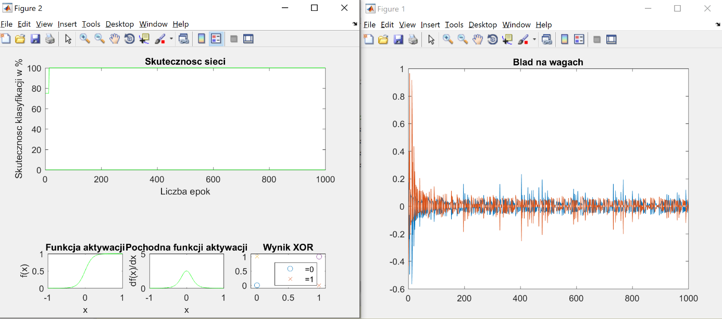Sigmoidalna unipolarna
   2. Wielomian a * x^3 + b*x